Приложения к Постановлению Администрации
сельского поселения Курумоч
муниципального района Волжский Самарской области
от 30 января 2017 г № 8/1
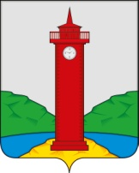

Собрание представителей
сельского поселения Курумоч
муниципального района Волжский

Самарской области
ПРОЕКТ

РЕШЕНИЕ

от __________________ № ________

О внесении изменений в Правила землепользования и застройки сельского поселения Курумоч муниципального района Волжский Самарской области

В соответствии со статьей 31, 33 Градостроительного кодекса Российской Федерации, руководствуясь статьей 28 Федерального закона
от 6 октября 2003 года № 131-ФЗ «Об общих принципах организации местного самоуправления в Российской Федерации», с учетом заключения о результатах публичных слушаний по проекту решения Собрания представителей сельского поселения Курумоч муниципального района Волжский Самарской области «О внесении изменений в Правила землепользования и застройки сельского поселения Курумоч муниципального района Волжский Самарской области» от 29.03.2017г., Собрание представителей сельского поселения Курумоч муниципального района Волжский Самарской области решило:
1. Внести изменения в Карту градостроительного зонирования сельского поселения Курумоч муниципального района Волжский Самарской области, входящую в состав Правил землепользования и застройки сельского поселения Курумоч муниципального района Волжский Самарской области, утвержденных решением Собрания представителей сельского поселения Курумоч муниципального района Волжский Самарской области от 25.12.2013 № 107/47 согласно приложению № 1-3, к настоящему Решению;
2. Опубликовать настоящее Решение, а также приложения № 1-3 к настоящему Решению в газете «Вести сельского поселения Курумоч».
3. Настоящее Решение вступает в силу со дня его официального опубликования.

Глава сельского поселения Курумоч
муниципального района Волжский
Самарской области О.Л. Катынский

Председатель Собрания представителей

сельского поселения Курумоч
муниципального района Волжский
Самарской области Л.В. Богословская

Приложение № 1
к решению Собрания
представителей сельского
поселения Курумоч
муниципального района
Волжский Самарской области
от ______________ № ______

Изменения
в Карту градостроительного зонирования сельского поселения Курумоч муниципального района Волжский Самарской области (М 1:5000)
и в Карту градостроительного зонирования сельского поселения Курумоч муниципального района Волжский Самарской области (М 1:25000)

Карта градостроительного зонирования  сельского поселения Курумоч  (фрагмент) | Карта градостроительного зонирования  сельского поселения Курумоч  (фрагмент в редакции изменений)
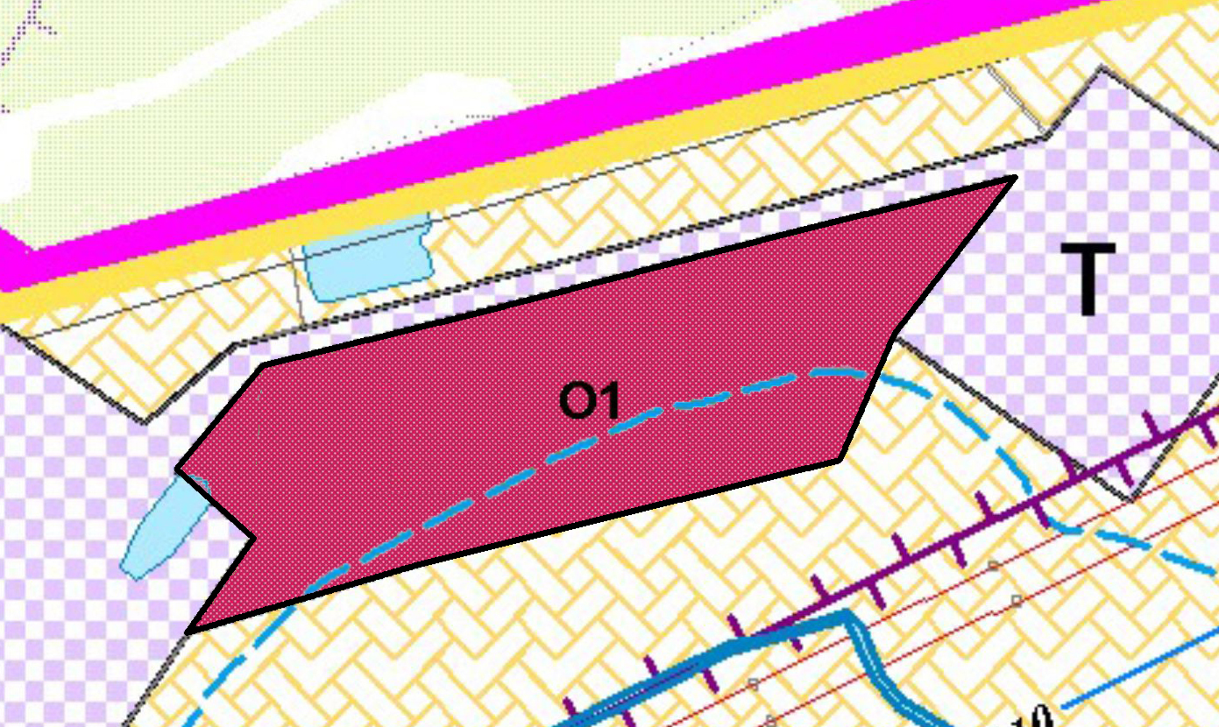 | 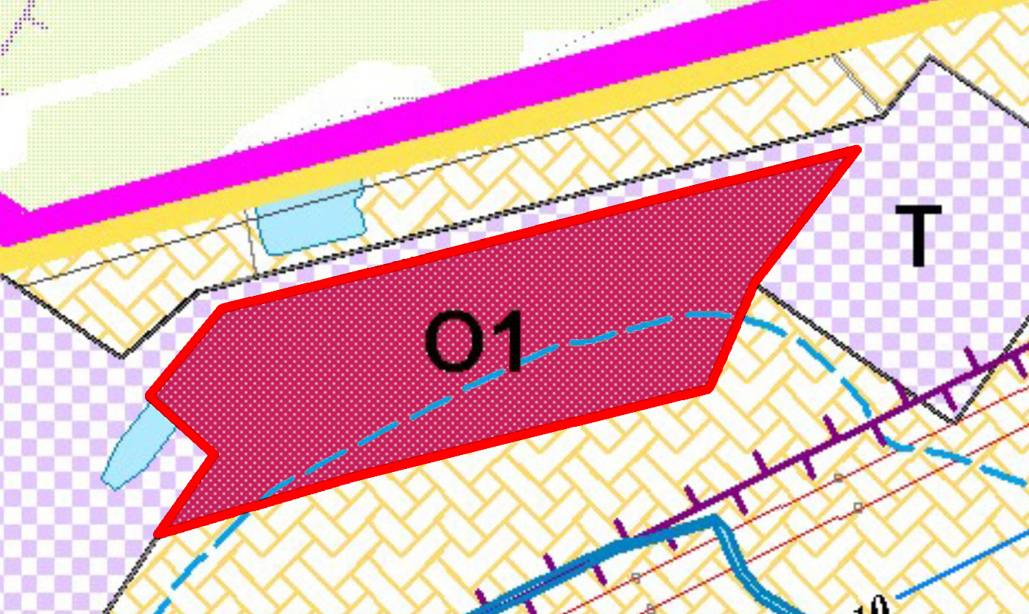
Изменения:
Отображение земельного участка с кадастровым номером 63:17:2401005:1, общей площадью 0,9874 га, расположенного по адресу: Самарская область, Волжский район, на землях АООТ птицефабрика «Жигулевская», в границах населенного пункта села Курумоч.

Приложение № 2
к решению Собрания
представителей сельского
поселения Курумоч
муниципального района
Волжский Самарской области
от ______________ № ______
Изменения
в Карту градостроительного зонирования сельского поселения Курумоч муниципального района Волжский Самарской области (М 1:5000)
и в Карту градостроительного зонирования сельского поселения Курумоч муниципального района Волжский Самарской области (М 1:25000)
Фрагмент № 1
Карта градостроительного зонирования поселка Власть Труда
(фрагмент)
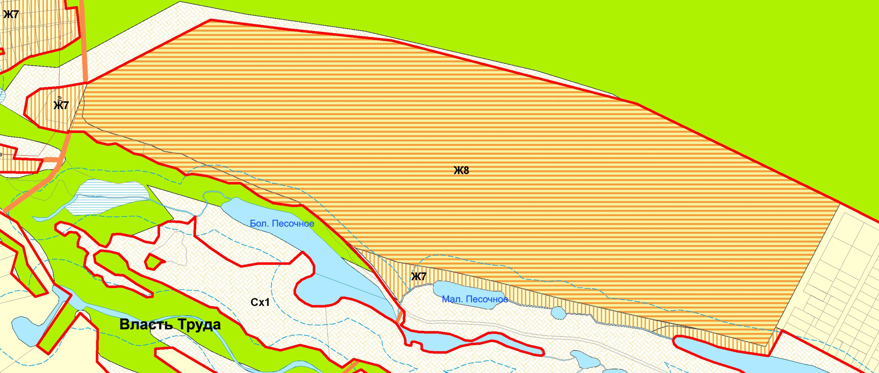

Карта градостроительного зонирования поселка Власть Труда
(фрагмент в редакции изменений)
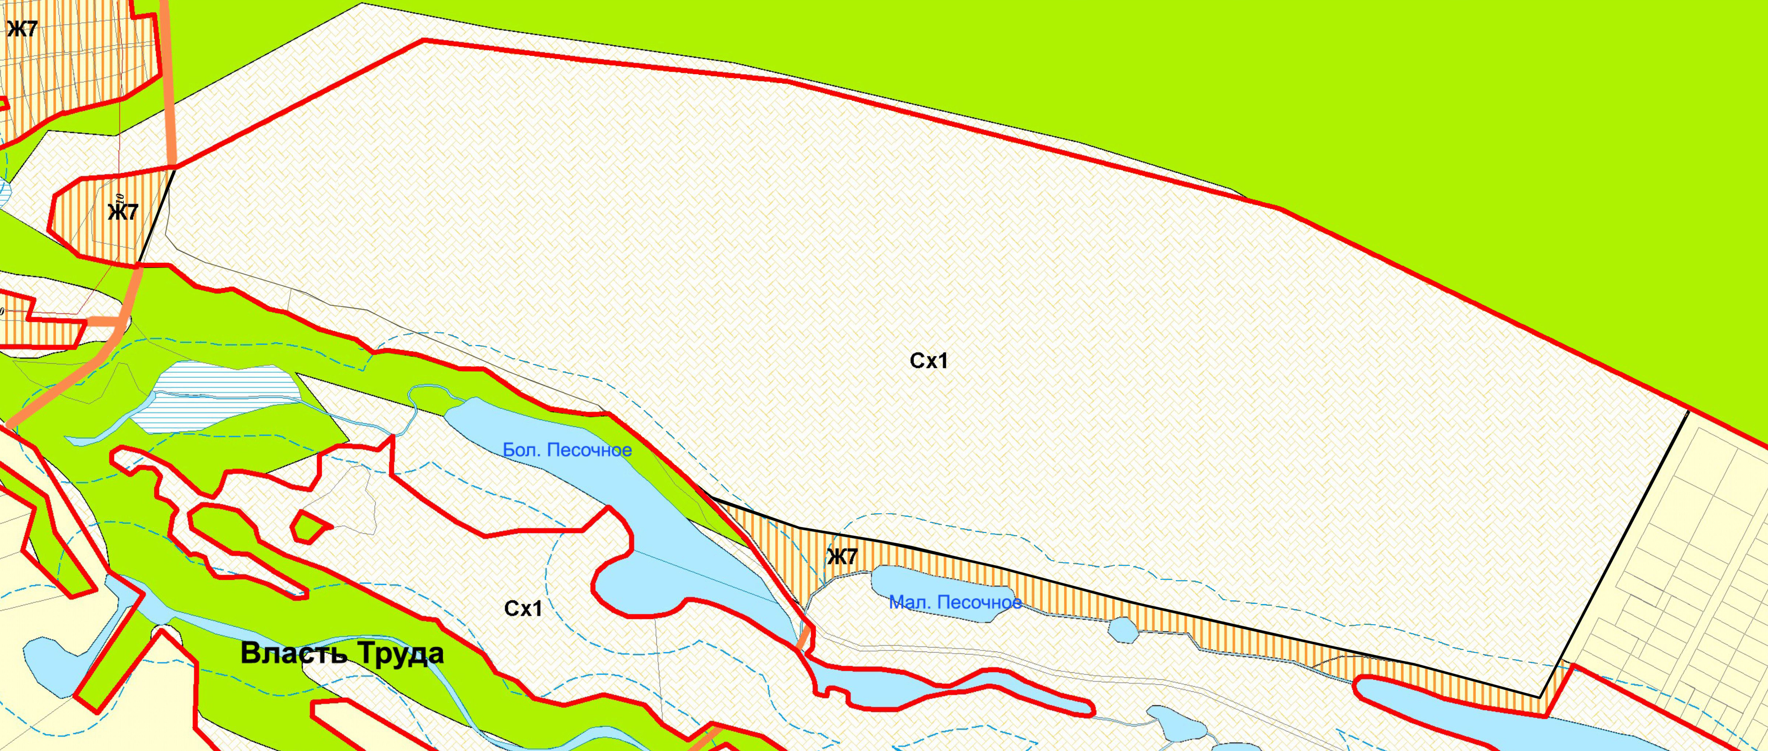
Изменения:
Изменение градостроительного зонирования территории поселка Власть Труда, общей площадью 66,35 га, расположенной в северной части кадастрового квартала 63:17:2405003, с зоны Ж8 «Зона комплексной застройки» на зону Сх1 «Зона сельскохозяйственных угодий».

Приложение № 3
к решению Собрания
представителей сельского
поселения Курумоч
муниципального района
Волжский Самарской области
от ______________ № ______

Изменения
в Карту градостроительного зонирования сельского поселения Курумоч муниципального района Волжский Самарской области (М 1:5000)
и в Карту градостроительного зонирования сельского поселения Курумоч муниципального района Волжский Самарской области (М 1:25000)

Карта градостроительного зонирования  сельского поселения Курумоч  (фрагмент) | Карта градостроительного зонирования  сельского поселения Курумоч  (фрагмент в редакции изменений)
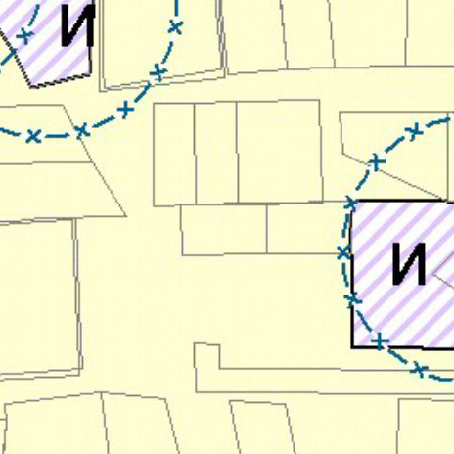 | 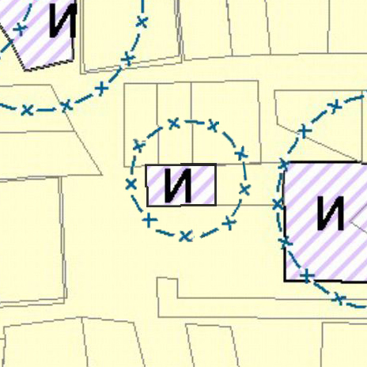
Изменения:
1. Изменение градостроительного зонирования земельного участка с кадастровым номером 63:17:2404003:1403, общей площадью 0,075 га, расположенного по адресу: Самарская область, Волжский район, п. Власть Труда, ул. Светлая, с зоны Ж1 «Зона застройки индивидуальными жилыми домами» на зону И «Зона инженерной инфраструктуры».
2. Отображение зоны санитарной охраны источника питьевого водоснабжения (1 пояс).

